ПРАКТИЧНІ ЗАНЯТТЯ

2.1 ПРАКТИЧНА РОБОТА № 1 «Антропометричні дані людини. Їх використання в ергономіці»
МЕТА ЗАНЯТТЯ: Ознайомитися з поняттям «антропометричні дані людини». Ознайомитися з використанням антропометричних даних людини в ергономіці.

Короткі загальні відомості.
Антропометричні дані людини базуються на антропології – розділі анатомії та фізіології, які досліджують біологічну природу людини та її розміри.
В табл. 2.1 і 2.2 (для рис. 2.3 і 2.4) наведені антропометричні дані для населення колишнього СРСР. Антропометричні дані людей різних країн відрізняються між собою. Так, середній зріст чоловіка в Японії складає 164 см, в Англії, Німеччині – 173 см, в Чехії – 175 см, в США – 176 см. Отже, при виготовленні багатьох видів виробів промислового виробництва на експорт слід враховувати антропометричні дані населення країн, в які ці вироби експортуються.
В табл. 2.1 і 2.2 наведені найменші і найбільші розміри вимірюваних величин для 95% людей, виключаючи у першому випадку 5% найменших людей (5% знизу), а у другому випадку – 5% найбільших людей (5% зверху).

Таблиця 2.1 - Антропометричні дані населення колишнього СРСР (розміри тіла чоловіка)
Номер за рис. 3 | Вимірювана величина | Розмір, мм
Номер за рис. 3 | Вимірювана величина | Середній | Найменший | Найбільший
1 | 2 | 3 | 4 | 5
1 | Зріст | 1680 | 1585 | 1775
2 | Зона вертикальної досяжності | 2140 | 2000 | 2280
3 | Довжина руки, витягнутої в сторону | 723 | 670 | 777
Продовженя табл. 2.1
1 | 2 | 3 | 4 | 5
4 | Зона бокової досяжності | 622 | 572 | 672
5 | Довжина ноги | 900 | 830 | 971
6 | Ширина колії | 230 | 200 | 260
7 | Ширина плечей | 380 | 350 | 410
8 | Довжина плеча | 327 | 300 | 355
9 | Ширина розстановки ніг | 830 | 710 | 950
10 | Висота очей | 1560 | 1465 | 1655
11 | Висота плечової точки | 1370 | 1280 | 1460
12 | Висота пальцевої точки | 620 | 565 | 675
13 | Довжина руки | 754 | 696 | 812
14 | Висота верхньогрудинної точки | 1360 | 1275 | 1445
15 | Висота лінії талії | 1035 | 955 | 1110
16 | Довжина руки, витягнутої вперед | 743 | 688 | 800
17 | Зріст сидячи | 1310 | 1240 | 1400
18 | Висота очей (сидячи) | 1180 | 1110 | 1250
19 | Ліктева ширина | 448 | 395 | 500
20 | Найменший діаметр стегон | 344 | 310 | 380
21 | Висота сидіння | 422 | 386 | 458
22 | Висота очей над сидінням | 770 | 720 | 820
23 | Висота плеча над підлогою | 1010 | 940 | 1080
24 | Висота ліктя над підлогою | 654 | 600 | 710
25 | Висота лопаток над сидінням | 435 | 390 | 478
26 | Висота плеча над сидінням | 586 | 543 | 629
27 | Висота ліктя над сидінням | 232 | 190 | 273
28 | Висота коліна | 506 | 466 | 546
29 | Довжина передпліччя і кисті | 465 | 432 | 500
30 | Довжина стегна | 590 | 545 | 635
31 | Довжина ноги | 1040 | 960 | 1120
32 | Діаметр стегна | 135 | 115 | 155
33 | Поперечний діаметр | 230 | 184 | 276

Таблиця 2.2 - Антропометричні дані населення колишнього СРСР (розміри жіночого тіла)

Номер за рис. 4 | Вимірювана величина | Розмір, мм
Номер за рис. 4 | Вимірювана величина | Середній | Найменший | Найбільший
1 | 2 | 3 | 4 | 5
1 | Зріст | 1567 | 1470 | 1660
2 | Зона вертикальної досяжності | 1984 | 1860 | 2110
3 | Довжина руки, витягнутої в сторону | 661 | 510 | 711
4 | Зона бокової досяжності | 568 | 525 | 610
5 | Довжина ноги | 835 | 765 | 900
6 | Ширина колії | 226 | 200 | 256
7 | Ширина плечей | 349 | 323 | 375
8 | Довжина плеча | 302 | 276 | 330
9 | Ширина розстановки ніг | 726 | 600 | 846
10 | Висота очей | 1458 | 1348 | 1548
11 | Висота плечової точки | 1284 | 1200 | 1365
12 | Висота пальцевої точки | 584 | 524 | 644
13 | Довжина руки | 697 | 646 | 748
14 | Висота верхньогрудинної точки | 1271 | 1150 | 1350
15 | Висота соскової точки | – | – | –
16 | Висота лінії талії | 976 | 906 | 1046
17 | Довжина руки, витягнутої вперед | 686 | 635 | 737
18 | Найбільший сагітальний діаметр | 300 | – | –
19 | Зріст сидячи | 1211 | 1136 | 1286
20 | Висота очей (сидячи) | 1100 | 1030 | 1170
21 | Ліктева ширина | 452 | 380 | 525
22 | Найбільший діаметр стегон | 388 | 337 | 439
23 | Висота сидіння | 370 | 334 | 406
24 | Зріст сидячи над сидінням | 891 | 790 | 890
25 | Висота очей над сидінням | 725 | 680 | 770
26 | Висота плеча над підлогою | 930 | 863 | 1010
27 | Висота ліктя над підлогою | 605 | 550 | 663
28 | Висота лопаток над сидінням | 426 | 384 | 464
29 | Висота плеча над сидінням | 560 | 515 | 605
30 | Висота ліктя над сидінням | 235 | 195 | 276
31 | Висота коліна | 467 | 427 | 507
32 | Довжина передпліччя і кисті | 427 | 395 | 457
Продовження табл. 2.2
1 | 2 | 3 | 4 | 5
33 | Довжина стегна редуціювання | 472 | 436 | 508
34 | Довжина стегна | 568 | 522 | 614
35 | Довжина ноги | 983 | 905 | 1060

В табл.2.3 та на рис.2.1 наведені основні антропометричні розміри руки людини

Таблиця 2.3 - Основні розміри кісті руки людини
Позначення | Розміри, см
Позначення | Найбільший | Середній | Найменший
А  Б  В  Г  Д | 20  9  12,1  7,8  7,3 | 18,5  8,2  11,2  7,3  6,6 | 17  7,6  9,9  6,8  5,8

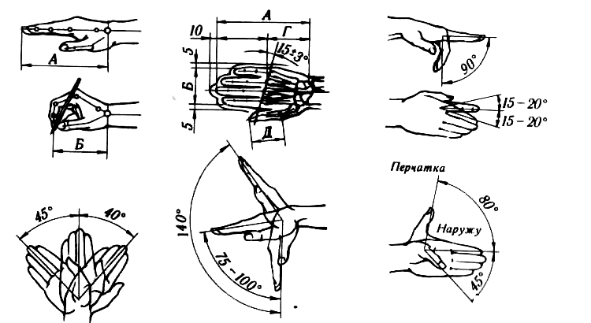

Рисунок 2.1 – Основні антропометричні розміри руки людини

На рис.2.2 наведено приклад реалізації людських факторів в ергономіці

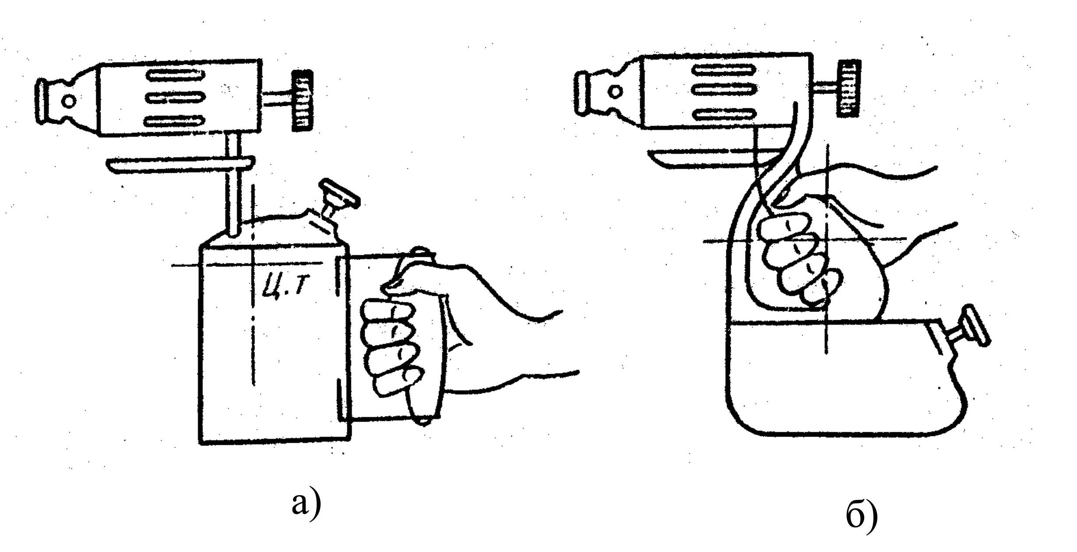
Рисунок 2.2 - Приклад реалізації людських факторів в ергономіці:
а) паяльна лампа з центром ваги поза кисті руки оператора; б) та ж лампа, але з центром ваги, розташованим в межах кисті руки оператора.
Зміст роботи.
- Зарисувати у схематичному вигляді основні антропометричні розміри тіла чоловіка та жінки (рис. 2.3 та 2.4).
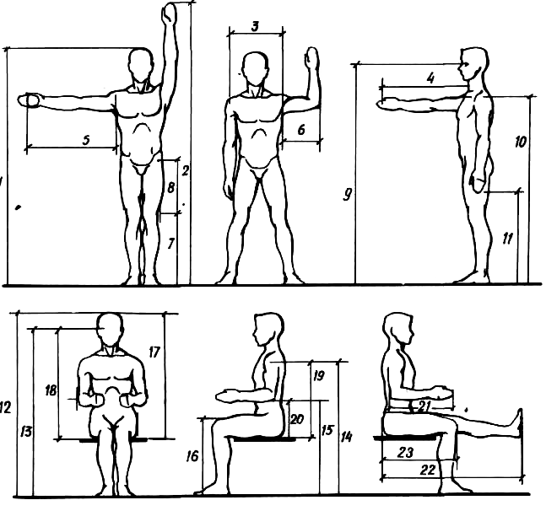

Рисунок 2.3 - Основні антропометричні розміри тіла чоловіка

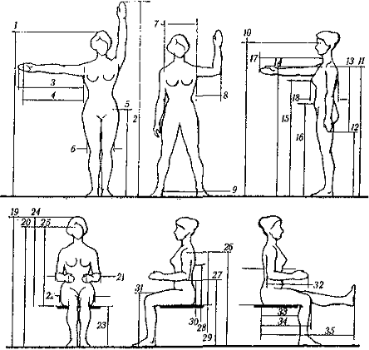

Рисунок 2.4 - Основні антропометричні розміри жіночого тіла

- Базуючись на наведені вище матеріали та вимірювання, заповнити табл. 2.4 своїми власними антропометричними даними.
Таблиця 2.4 – Власні антропометричні дані
Номер за рис. 3 | Вимірювана величина | Розмір, мм
1 | 2 | 3
1 | Зріст
2 | Зона вертикальної досяжності
3 | Довжина руки, витягнутої в сторону
4 | Зона бокової досяжності
5 | Довжина ноги
6 | Ширина колії
7 | Ширина плечей
8 | Довжина плеча
9 | Ширина розстановки ніг
10 | Висота очей
11 | Висота плечової точки
12 | Висота пальцевої точки
Продовження табл.2.4
1 | 2 | 3
13 | Довжина руки
14 | Висота верхньогрудинної точки
15 | Висота лінії талії
16 | Довжина руки, витягнутої вперед
17 | Зріст сидячи
18 | Висота очей (сидячи)
19 | Ліктева ширина
20 | Найменший діаметр стегон
21 | Висота сидіння
22 | Висота очей над сидінням
23 | Висота плеча над підлогою
24 | Висота ліктя над підлогою
25 | Висота лопаток над сидінням
26 | Висота плеча над сидінням
27 | Висота ліктя над сидінням
28 | Висота коліна
29 | Довжина передпліччя і кисті
30 | Довжина стегна
31 | Довжина ноги
32 | Діаметр стегна
33 | Поперечний діаметр

- Сформулювати висновок в якому необхідно віддзеркалити зв'язок антропометричних даних людини з прийняттям рішень в ергономіці.

Контрольні питання:
1. Чим характеризується сучасний рівень ергономічних робіт?
2. Які рішення в ергономіці приймають на базі антропометричних досліджень?
3. На чому базуються антропометричні дані людини?
4. Як відрізняються між собою антропометричні дані людей різних країн?

2.2 ПРАКТИЧНА РОБОТА № 2 «Ергономічна оцінка робочого місця»
МЕТА ЗАНЯТТЯ: Ознайомитися з принципами і методами ергономічної оцінки робочого місця.

Короткі загальні відомості.
Особлива увага в ергономіці приділяється розробці та аналізу робочих місць, бо саме від якості їх улаштування залежить безпечність, надійність і ефективність роботи людини. Найчастіше для оцінки робочого місця використовують показник ергономічності. Ергономічність - це сукупність властивостей системи, які забезпечують можливість динамічної взаємодії людини з технічними засобами з метою виконання поставленої мети в заданих умовах роботи.
Таким чином, показник ергономічності враховує анатомічні, біомеханічні, фізіологічні і психологічні можливості й закономірності діяльності людини.
Ергономічність у кількісному вигляді визначає ступінь відмінності між тим, що реалізується, і потенційно можливим рівнями ефективності (якості) улаштування робочого місця. Наприклад, значення показника ергономічності робочого місця, який дорівнює 0,8, означає, що через недоліки в урахуванні можливостей людини 20% потенційно можливої ефективності не можуть бути реалізовані людиною в процесі діяльності на даному робочому місці.
Як правило, ергономічна оцінка системи проводиться за наступною узагальненою схемою (табл. 2.5).

Таблиця 2.5 - Схема ергономічної оцінки робочого місця
№ з/п | Характеристика
1 | 2
Основні дані
1 | Опис характеру діяльності працівника
2 | Характер дій працівника: особливості прийому і обробки інформації, виконання керуючих дій, послідовність і тривалість операцій
Характеристика засобів відображення інформації (ЗВІ)
 | I. Засоби зорової інформації
1 | Форма інформаційних моделей (сферична, прямокутна, кут нахилу до зорової осі оператора)
 | Відстань від працівника до панелі
3 | Поле зору працівника (кутові розміри), кількість умовних одиниць огляду
4 | Раціональність розташування індикаторів на панелях (дотримання принципів функціональної значущості, частоти і послідовності використання), відповідність зонам видимості
5 | Тип індикаторів і відповідність їх характеру читання
6 | Форма й кутові розміри шкал
7 | Контрастність шкал, рівень
8 | Кількість відміток на шкалах
9 | Розміри відміток і позначень шкал, відповідність їх розміру шкал й дистанції причитування
Продовження табл.2.5
1 | 2
10 | Форма, розміри і забарвлення стрілок
11 | Розміщення колірних індикаторів
12 | Освітлення індикаторів: загальне, місцеве (тип, обґрунтован  сть)
13 | Розміщення покажчиків, їх характер (написи, символічні позначення), спосіб виконання
 | II. Засоби звукової інформації
1 | Типи індикатора (сирена, дзвін, зумер), гучність
2 | Для селекторного зв'язку: кількість джерел, розбірливість мови
Характеристика органів керування (ОК)
1 | Тип ОК (ручні, ножні), обґрунтованість вибору
2 | Відповідність руху ОК переміщенням стрілок індикаторів
3 | Відповідність ОК характеру дій працівника (точність, швидкість, тривалість)
4 | Опір ОК і відповідність оптимальним величинам
5 | Наявність фіксації ОК у певних положеннях
6 | Зручність захоплення і фіксації ОК кистю, стопою
7 | Помітність ОК (способи кодування)
8 | Наявність покажчиків, їх характер, спосіб виконання
9 | Розташування ОК: відповідність принципам функціонального зв'язку, частоти і послідовності використання
Характеристика робочого місця оператора
1 | Поза працівника, її обґрунтованість
2 | Положення корпусу працівника при роботі (пряме, похиле - кут нахилу)
3 | Наявність крісла і відповідність його розмірів антропометричним даним
4 | Можливість регулювання параметрів крісла
5 | Наявність простору для ніг і відповідність його антропометричним даним
6 | Розміри робочих зон рук (по фронту, в глибину, висоту), відповідність їх рекомендованим розмірам
7 | Розміри робочих зон ніг, відповідність їх рекомендованим розмірам
Продовження табл.2.5
1 | 2
Характеристика виробничого середовища
1 | Шкідливі чинники, що виникають при роботі, їх інтенсивність
2 | Засоби захисту працівника від дії шкідливих виробничих чинників, їх ефективність
4 | Освітленість місця роботи працівн  ка
5 | Естетичне оформлення (фарбування, форми і т. ін.) об'єкта дослідження
6 | Естетичне оформлення виробничого приміщення
7 | Оцінка розмірів кабіни (при її наявності) згідно з антропометричними даними, можливість огляду з робочого місця працівника
Характеристика режиму роботи працівника
1 | Фізична напруга в роботі (постійно, періодично), оцінка її тяжкості (легка, середньої тяжкості, важка)
2 | Монотонності у роботі (категорія)
3 | Психічна напруга (постійно, періодично)
4 | Емоційна напруга
5 | Регламентовані перерви для відпочинку, їх обґрунтованість

Для того щоб виконати оцінку робочого місця за даною схемою, необхідно знати нормативні значення наведених характеристик. У табл. 2 наведені нормативні значення окремих характеристик робочого місця, які використовуватимуться в рамках даної роботи.

Таблиця 2.6 - Нормативні значення окремих характеристик робочого місця
№ з/п | Характеристика
1 | 2
Характеристики пульту
1 | Загальна висота пульта при робочому положенні "сидячи" - 1650 мм, "стоячи" - не більше 1800 мм; висота стільниці пульту при робочому положенні"сидячи" - від 530 до 760 мм, "стоячи" - близько 1100 мм
2 | Ширина пульта (обслуговується тільки в робочому положенні "сидячи") - від 380 до 660 мм; відстань від рівня сидіння крісла оператора до нижнього
Продовження табл.2.6
1 | 2
 | краю стільниці пульту (обслуговується тільки в робочих положеннях "сидячи" і "сидячи або стоячи") - від 150 до 250 мм; висота розміщення ОК для робочого положення "стоячи" - від 1000 до 1600 мм, "сидячи" - від 530 до 1040 мм
3 | Висота розміщення  ЗВІ для робочого положення "стоячи" - від 1100 до 1800 мм, "сидячи" - від 850 до 1650 мм
4 | Розміри вільного місця для ніг працівника: висота - не менше 600 мм, ширина - не менше 500 мм, глибина - не менше 400 мм.
Характеристики робочого крісла
1 | Форма сидіння - квадратна
2 | Форма спинки - прямокутна увігнута
3 | Радіус вигину спинки - від 300 до 400 мм
4 | Розмір сидіння - 400x400 мм
5 | Розмір спинки - приблизно 300х120 мм
6 | Кут нахилу сидіння назад - 5-6°
7 | Кут нахилу спинки - від 5 до 10°
8 | Висота підлокітника - має знаходитися на одному рівні з поверхнею столу
Характеристики зорового аналізатора
1 | Освітленість на робочому місці працівника - 400 лк
2 | Яскравість свічення індикатора на чорно-білій електронно-променевій трубці (ЕПТ) - не менше 0,5 кд/м2, мінімальна яскравість свічення індикатора на кольоровій ЕПТ-17, оптимальна - 170 кд/м2; контраст прямий оптимальний - 80-90%, допустимий - 60-90%, контраст зворотний для самосвітних індикаторів - не менше 20%
3 | Розміри знаків на екрані залежно від складності - від 15 до 40'
4 | Частота кадрів для інтегральних візуальних індикаторів - не менше 50 Гц; ширина лінії на екрані індикаторної ЕПТ знакографічного дисплея - не менше 1 мм при дистанції спостереження 0,3 - 0,7м.
Продовження табл.2.6
1 | 2
Характеристики слухового аналізатора
1 | Частота для аварійних немовних повідомлень - 800 - 5000 Гц, застережень - 200 - 800, повідомлень, - 200 - 400 Гц, відповідно гранично допустимий рівень звукового тиску сигналів - 120, 115 і 110 дБ
2 | Тривалість окремих сигналів і інтервалів між ними - не менше 0,2 с, тривалість інтенсивних сигналів - не більше 10 с
Характеристики органів керування
1 | Опір ОК: кнопки натискання - 0,3 кг; головки, що обертаються, - 2,5 кг; тумблер - 1,3 кг; важіль з кулястою ручкою - 2,5 кг

Зміст роботи.
1. Кожну з вибраних характеристик описати кількісно за допомогою двох параметрів α та β. Характеристика цих параметрів надана нижче:
α - оцінка показника, вимірюється в балах від 0 до 5;
β - питома вага показника, встановлюється залежно від значущості даного показника для оцінюваної системи і приймається у відсотках.
Параметр α надається характеристиці на основі того, що 0 - самий негативний варіант, 5 - найбажаніший. Наприклад, характеристика - освітленість. Якщо для оцінюваної системи освітленість дуже низька, то надається α = 0, погана - α = 2, задовільна - α = 3, хороша - α = 4, відмінна - α = 5.
Параметр β надається так, щоб сумарна питома вага всіх вибраних показників дорівнювала 100%. При цьому найбільший відсоток призначається тому показнику, який є найбільш важливим для даного виду діяльності. Наприклад, для якісного виконання роботи працівником важливим показником є розміри робочої зони, а менш важливим - використання кругових концентричних шкал, у такому разі β1 = 10%, а β2 = 1% відповідно.
Загальну ергономічну оцінку робочого місця визначити за формулою:
γ = α ββ λ n n 100 (1)
При цьому γ повинна бути в межах [0...5]. Якщо ергономічна оцінка γ має низьке значення, оптимізувати систему так, щоб поліпшити ергономічні показники й тим самим отримати необхідну ергономічну оцінку.
2. Одержані дані занести в табл. 2.7.
3. Сформулювати висновок.

Таблиця 2.7 - Ергономічна оцінка робочого місця
Найменування показника | α, бали | β,%

Контрольні питання:
1. Що таке ергономічність?
2. Як проводиться ергономічна оцінка системи?
3. Що визначає ергономічність у кількісному вигляді?
4. Які закономірності діяльності людини враховує показник ергономічності?

